Luce verde dalle autorità garanti della concorrenza dell'UE
Scopri di più su B&R e sul motto "Perfection in Automation":
È ufficiale: B&R è ora il centro globale per l'automazione di macchina e di fabbrica di ABB
B&R è ora il centro di competenza globale di ABB per quanto riguarda l'automazione di macchina e di fabbrica. Dopo l'approvazione da parte delle autorità garanti della concorrenza dell'Unione Europea, l'acquisizione è divenuta giuridicamente effettiva il 6 luglio 2017. B&R opererà come un'unità di business indipendente nell'ambito della divisione Industrial Automation del Gruppo ABB. Il presidente della divisione Peter Terwiesch e il direttore esecutivo B&R Hans Wimmer hanno annunciato una serie di investimenti a rafforzamento delle attività di ricerca e sviluppo e di ampliamento della capacità produttiva.
Sempre focalizzati sul cliente
"Costruire strette relazioni di collaborazione con i nostri clienti è e rimane essenziale per quella che è l’identità stessa della nostra azienda", afferma Wimmer, annunciando la conclusione del processo di acquisizione. "Continueremo a lavorare insieme ai nostri clienti per sviluppare le soluzioni più innovative e non ci saranno cambiamenti per loro nel quotidiano, manterranno gli stessi punti di contatto".
L'obiettivo primario di B&R resteranno i costruttori di macchine, insieme all’automazione di fabbrica, per la quale ci sarà un’estensione del portfolio di prodotti. Con B&R che si affianca alla presenza globale di ABB, forte di un’offerta complementare, i clienti sperimenteranno notevoli benefici dalla fusione. B&R intensificherà inoltre le proprie attività nell'arena del’Industrial IoT integrando le soluzioni digitali di ABB, già riferimento per il mercato industriale.
Potenziamento della capacità sia per la ReS che per la produzione
"ABB e B&R sono unite nell'innovazione e nel focus sul cliente", aggiunge Terwiesch. "Questi saranno fattori centrali mentre procederemo e ci evolveremo insieme." Per continuare a garantire la capacità di B&R di gestire la domanda sempre crescente di soluzioni avanzate, ABB sta investendo in un nuovo centro di ricerca e sviluppo presso la sede centrale di B&R a Eggelsberg, estendendo inoltre la capacità produttiva nello stabilimento di Gilgenberg, a pochi chilometri di distanza. Inoltre, l'ufficio tecnico di Salisburgo è stato ampliato per fare spazio a 50 nuovi sviluppatori nelle aree del controllo, del controllo di movimento e della comunicazione Industrial IoT.

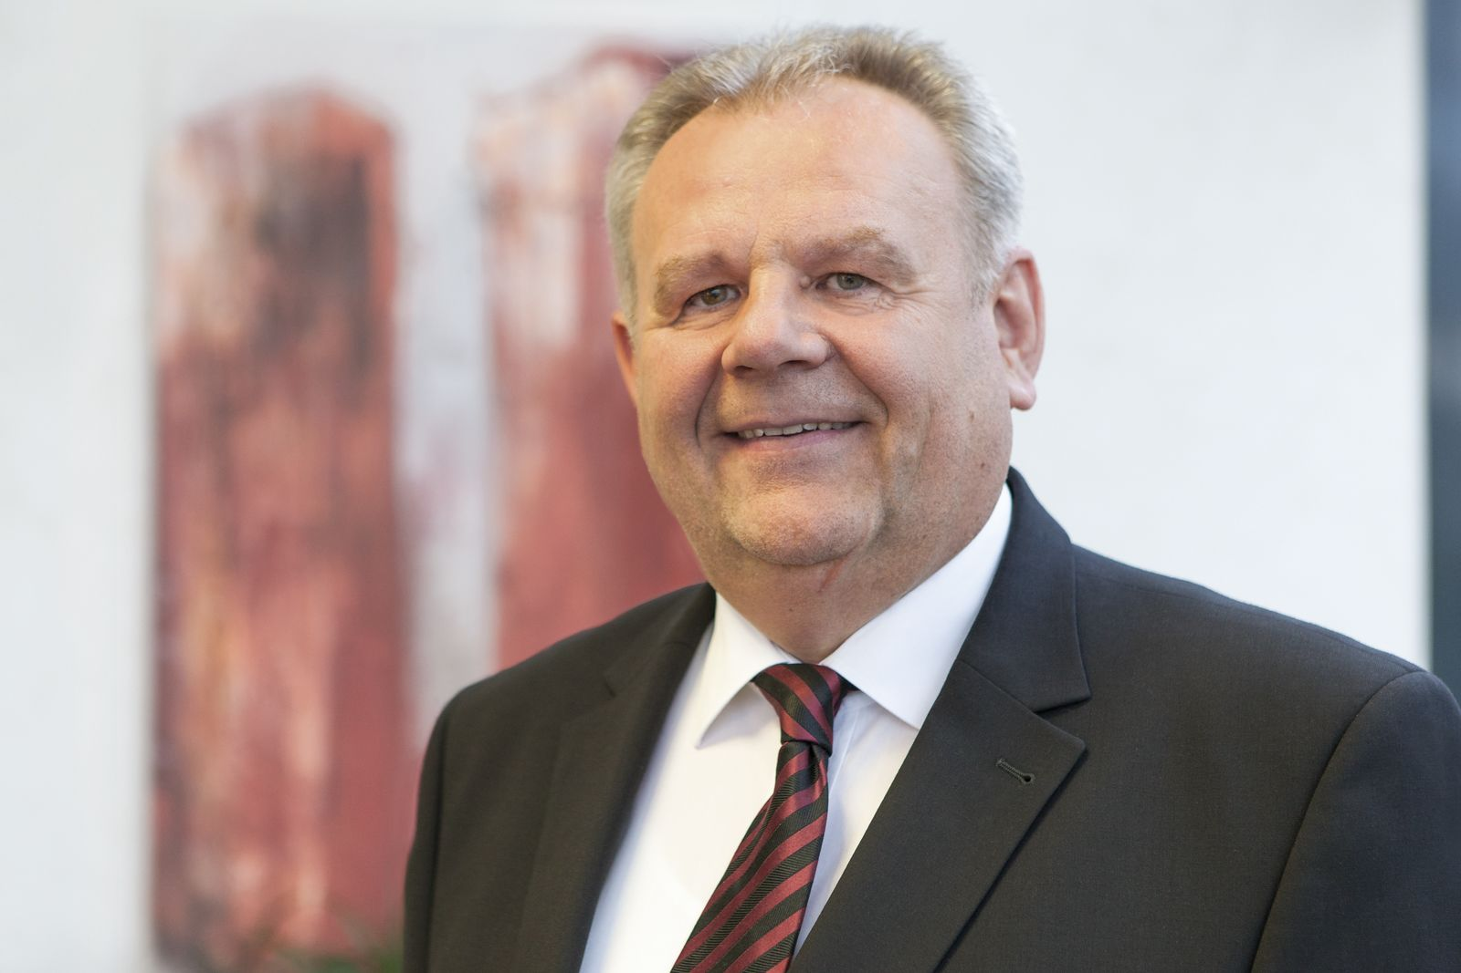
"Investiremo fortemente nell'espansione dell'infrastruttura di ReS e nell'aumento di capacità produttiva", afferma Hans Wimmer, amministratore delegato di B&R.

A proposito di B&R
B&R, una divisione del Gruppo ABB, è leader globale nell'automazione industriale con sede in Austria. B&R combina tecnologia all'avanguardia con ingegneria avanzata per fornire ai clienti, praticamente di ogni settore, soluzioni complete per l'automazione di macchine e fabbriche, controllo del movimento, HMI e tecnologia di sicurezza integrata. Con gli standard di comunicazione IoT industriale tra cui OPC UA, POWERLINK e openSAFETY, nonché il software Automation Studio, B&R ridefinisce costantemente il futuro dell'ingegneria dell'automazione. Lo spirito innovativo che mantiene B&R all'avanguardia nell'automazione industriale è guidato dall'impegno a semplificare i processi e a superare le aspettative dei clienti.
Per maggiori informazioni, visita www.br-automation.com

